**UNIVERSIDAD PERUANA UNIÓN**

FACULTAD DE [NOMBRE DE FACULTAD]

Escuela Profesional de [Nombre de la Escuela]

**Perfil de proyecto de investigación: Título del trabajo de investigación (Letra Arial 14, centrado, tipo oración)**

Por:

Autor 1 (Nombres y Apellidos tal cual DNI, Arial 14, sin negrita)

Autor 2 (Nombres y Apellidos tal cual DNI, Arial 14, sin negrita)

Autor 3 (Nombres y Apellidos tal cual DNI, Arial 14, sin negrita)

Asesor:

Asesor (Grado académico. Nombres y Apellidos, Arial 14, sin negrita)

**Juliaca, [mes] de 2024**

# Planteamiento del Problema

Explicar la importancia del tema a investigar refiriendose a las variables o la unidad muestral (1 párrafo). Luego indicar como se relacionan las variables en estudio. Seguidamente mencionar la Teoría que explica el estudio (Ej. Teoria de la firma, teoria de las capacidades dinamicas, etc) (1 a 2 párrafos). En el ultimo párrafo referir los estudios de los ultimos 3 años y Finalmente mencionar la brecha o vacio de estudio que los autores indican que hace falta estudiar y eso permite el sustento de su trabajo de investigación. Termine este apartado formulando la pregunta de investigación (Ej. Como se relaciona mi variable 1 sobre mi variable 2?). Toda información debe presentar la cita respectiva realizada con gestor bibliográfico.

## Justificación

Mencionar la justificacion teórica y la justificación práctica (en párrafos distintos). La justificación teórica debe indicar el beneficio que traerá a la literatura en la contribucion de llenado de brechas y/o refuerzo de la teorias explicativas. En la justificación practica el beneficio que traerá para todos involucrados en el estudio (instituciones, trabajadores y clientes).

## Estado del Arte

El estado del arte incluye, de forma resumida y sucinta, estudios anteriormente realizados sobre el tema dentro los ultimos 5 años. A esto se les denomina antecedentes. Cada antecedente debe relacionar las variables de estudio. Debe incluir autor (año), el tema de estudio, unidad muestral y lugar de estudio, metoodología aplicada y resultados obtenidos.

## Objetivos

Se considera un objetivo general y los objetivos específicos. Cada objetivo debe iniciar con un verbo en infinitivo. Para estudios cuantitativos se tiene los siguientes verbos (Determinar o Analizar). Los objetivos específicos van orientados a relacionar una variable con las dimensiones de la otra variable.

## Hipótesis

Está asociado a los objetivos. Indica que la relacion entre las variables en estudio se relacionan significativamente. (Ej. H1: La variable 1 se relaciona significativamente con la variable 2)

## Variables

Considerar la definiciones para cada variable en estudio. También agregar la Teorias que explican cada variable. Ej. Si una variable es innovacion la teoria que explica dicha variable es la Teoria de las capacidades dinámicas. En este apartado tambien se coloca el sustento de literatura que indica que las variables en estudio se relacionan (Ej. Relacion de variable 1 y variable 2)

# Metodología

## Diseño Metodológico

Indicar el enfoque del estudio (cuantitativo o cualitativo) y el tipo de estudio (no experimental, experimental, transversal, longitudinal). Es importante

## Diseño muestral

Debe indicar la población, muestra, la tecnica de muestreo (probabilistico o no-probabilistico), tamaño de la muestra y unidad de análisis. También si es pertinente los criterios de inclusión y exclusión.

## Técnicas de Recolección de Datos

Se indica la forma de recolección de datos si será en físico o virtual, el periodo de recolección de datos. Si es virtual que herramienta utilizará para elaboración del formulario. Luego se decribe cada instrumento a aplicar. La información para cada instrumento debe mostrar es el autor (año), numero de items totales, dimensiones, la escala Likert a utilizar y la confiabilidad de coeficnete alfa de cada instrumento.

## Técnicas Estadísticas para el Procesamiento de la Información

Describir en en forma separada y detallada todos los analisis realizados. Eso dependera del tipo de analisis a realizar. Si es regresión multiple o por modelamiento ecuaciones estructurales (SEM). (Es importante citar los analisis). Se menciona tambien los softwares a utilizar.

## Aspectos Éticos

Se describe la conveniencia de la evaluación del comité de ética, el uso de consentimientos informados, conflictos de intereses. etc. Antes de llegar a dictaminación, la investigación debe contar con aprobación por un comité de ética, sea de la UPeU o de la institución donde se aplicará la investigación, y dicha aprobación debe ser mostrado en esta sección.

# Administración del Proyecto

## Cronograma de Actividades

**Tabla 1**

Cronograma de Actividades

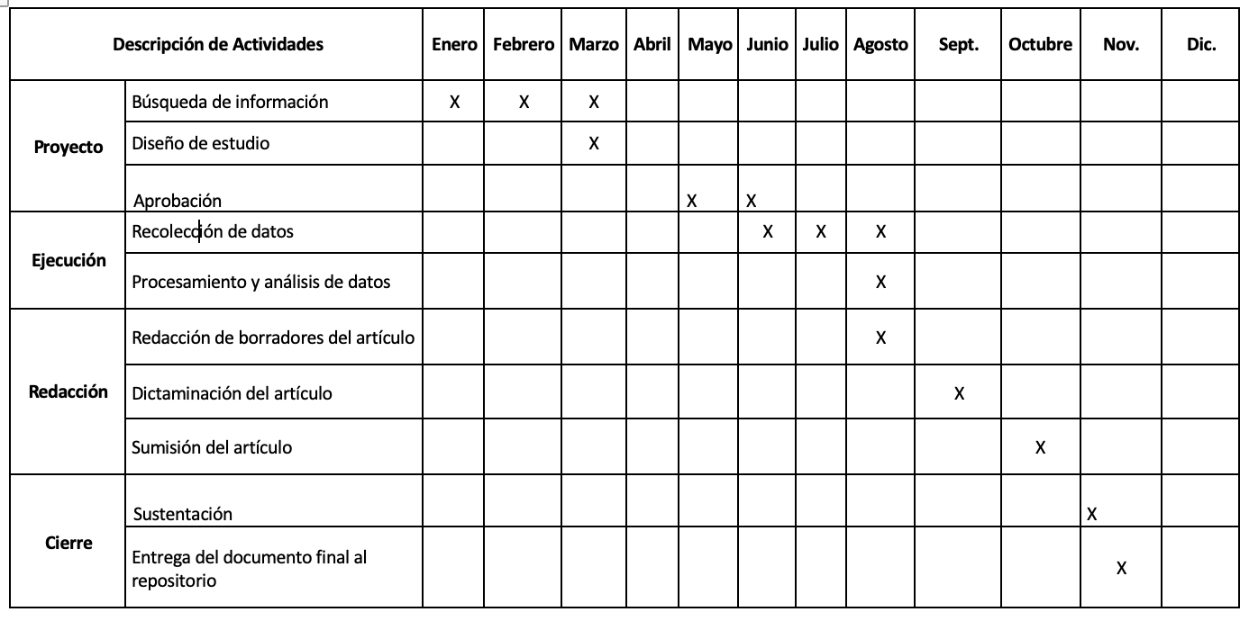

## Presupuesto Proyectado

**Tabla 2**

Presupuesto Proyectado

|  |  |  |  |
| --- | --- | --- | --- |
| Tipo de Recursos | Cantidad | Precio por Unidad | Precio  Total |
| Útiles de escritorio | 2 | S/ 30.00 | S/ 60.00 |
| Ordenador | 2 | S/ 200.00 | S/ 400.00 |
| Licencia de Software | 1 | S/ 100.00 | S/ 100.00 |
| Internet | 2 | S/ 200.00 | S/ 400.00 |
| Movilidad | 2 | S/ 80.00 | S/ 160.00 |
| Impresiones | 2 | S/ 30.00 | S/ 60.00 |
| Análisis estadístico | 1 | S/ 500.00 | S/ 500.00 |
| Paso 1 - Inscripción | 2 | S/ 300.00 | S/ 600.00 |
| Paso 2 - Dictamen | 2 | S/ 600.00 | S/ 1,200.00 |
| Paso 3 - Cierre | 2 | S/ 700.00 | S/ 1,400.00 |
| Otros | 2 | S/ 100.00 | S/ 200.00 |
| TOTAL |  |  | S/ 5,080.00 |

# Referencias (minimo 30 referencias)

Van der Geer, J., Hanraads, J. A. J., & Lupton R. A. (2000). The art of writing a scientific article. *Journal of Scientific Communications*, 163, 51-59.

Strunk, W., Jr., & White, E. B. (1979). *The elements of style.* (3rd ed.). New York: Macmillan, (Chapter 4).

Mettam, G. R., & Adams, L. B. (1994). How to prepare an electronic version of your article. In B. S. Jones, & R. Z. Smith (Eds.), *Introduction to the electronic age* (pp. 281-304). New York: E-Publishing Inc.

# Anexos

## Instrumentos de recolección de datos (lista de items de cada escala)

**Escala Adicción al smartphone (Lopez-Fernandez, 2017)**

|  |  |
| --- | --- |
| **Item** | **Contenido** |
| 01 | Debido al uso del smartphone he perdido tareas/actividades/trabajos/etc. previamente planificados |
| 02 | Debido al uso del smartphone he tenido problemas de concentración (en clase, en el trabajo, etc.), mientras “hacía mis tareas (deberes, etc.) o mientras trabajaba |
| 03 | Debido al uso del smartphone he sentido dolor en alguna de mis muñecas o detrás del cuello “(por ejemplo, en la nuca), etc.” |
| 04 | No puedo estar sin mi smartphone |
| 05 | Me siento impaciente e inquieto cuando no tengo mi smartphone |
| 06 | Tengo mi smartphone en mente incluso cuando no lo uso “” |
| 07 | No dejaré de usar mi smartphone incluso si mi vida cotidiana está realmente afectada por éste |
| 08 | Estoy comprobando constantemente mi smartphone para no perderme conversas con otras personas en las “redes sociales (como Twitter, Facebook, etc.)” |
| 09 | Uso mi smartphone más de lo que había previsto inicialmente |
| 10 | La gente de mi alrededor me dice que uso demasiado mi smartphone |

## Matriz de Operacionalización de las variables

|  |  |  |  |  |
| --- | --- | --- | --- | --- |
| **Variable** | **Definición Conceptual** | **Dimensiones** | **Ítems** | **Instrumento** |
| Ansiedad de la lengua extranjera en el aula  (FLCA) | Según Horwitz et al (1986) define este constructo como un complejo de autopercepciones, creencias, sentimientos y comportamientos relacionados al aprendizaje del idioma en el aula el cual surge unicamente de la experiencia del aprendizaje del idioma | ﻿Aprensión comunicativa o miedo a hablar | 13 ítems  ﻿ ﻿3, 20, 9, 31, 33, 24, 27, 13, 19, 4,12,2,28 | Cuestionario de Ansiedad de la lengua extranjera en el aula de Horwitz et al (1986). Consta dde 33 items. Sus niveles de medición están en base a una escala Likert de 5 puntos: (1) Totalmente en desacuerdo, (2) en desacuerdo, (3) Ni de acuerdo ni descuerdo, (4) De acuerdo y (5) Totalmente de acuerdo. |
| ﻿Ansiedad ante los procesos y situaciones de aprendizaje de lenguas extranjeras | 9 ítems  ﻿ ﻿29, 25, 15, 30, 26, 21, 8, 16,10 |
| ﻿Comodidad en el uso del inglés dentro y fuera del aula | 7 ítems  ﻿ ﻿23, 7, 1, 18, 14, 32, 22 |
| ﻿Actitudes y autopercepciones negativas | 4 items  ﻿ ﻿6, 17, 5, 11 |